2017年中考第一次模拟试题
九年级物理（考试用时80分钟，满分100分）

姓名 班级 总得分

一、单项选择题（本大题7小题，每小题3分，共21分）在每小题列出的四个选项中，只有一个是正确的．
1.学习物理的可以培养同学们收集信息的能力，下列所给的信息符合事实的是（ ）
A.某一初中生的质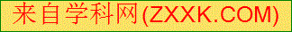量大约是45kg
B.家里节能灯正常工作时电流约1A
C.小花上学时步行的速度大约是10cm/s
D.对人体的安全电压不能超过220V

2.下列关于能源与信息传递的叙述中正确的是（ ）
A.核能和汽油都属于二次能源
B.电视、广播和固定电话都是依靠电磁波来传递信息的
C.为了提高电话线路的利用率，人们发明了换向器。
D.可见光与无线电波在真空中的传播速度相同

3.中华民族有着悠久的文明历史，我国古代早就有人对自然现象进行观察和研究，留下了许多史料记载. 下列有关记载和相应物理本质的解释，其中不正确的是（ ）
A.“山顶有泉，煮米不成饭”是因为山顶气压较低，泉水的沸点较高，水不易沸腾
B.“司南之勺，投之于地，其抵指南”是因为地球周围存在着磁场
C.“花气习人知昼暖”是因为温度升高，分子的热运动加剧
D.“潭清疑水浅”是因为光发生了折射

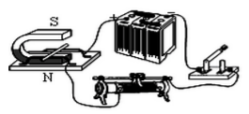
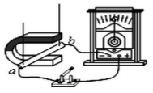
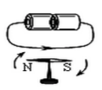
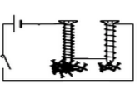
4.日常生活中，电动车因其轻便、节能、低噪声而深受人们的喜爱。下列装置能反映电动车工作原理的是（ ）
第4题图

[来源:学。科。网Z。X。X。K]
A B C D

5.一桶汽油用掉一半，剩下半桶汽油的质量、密度、比热容和热值的情况是（ ）
 | A． | 质量、密度、比热容和热值不变
 | B． | 质量和密度变为原来的一半，比热容和热值不变
 | C． | 质量和热值变为原来的一半，密度和比热容不变
 | D． | 质量变为原来的一半，比热容、热值和密度不变

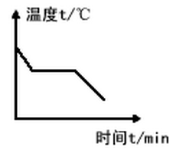
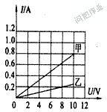
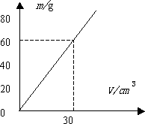
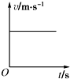
6.在物理学习中，图像分析能力非常重要。关于下列图像的说法正确的是（ ）
S/m
10
t/s
U/V
I/A

甲 乙 丙 丁
第6题图
A.图甲反映的是晶体熔化的图像
B.图乙反映导体电流与电压的关系，由图可知R_{甲}>R_{乙}
C.从图丙可以求出该物体的密度为2×10³kg/m³
D.图丁反映出物体的速度是10m/s

7.小华同学想设计一个电子温度计，他利用热敏电阻作为该温度计的探头。热敏电阻Rt的阻值会随温度升高而减小。在小华的温度计中，要求温度升高时，电表的示数增大，下列符合要求的电路是（ ）
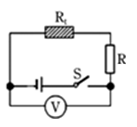
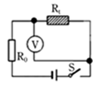
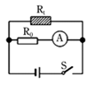
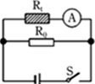
Rt

A B C D
第7题图

二.填空题（本大题7小题，每空1分，共21分）
8. 为响应“‘低碳生活”的号召，小明每天骑自行车上学。他看到路边的小树向后“飞过”，是以________为参照物的。若他在平直的公路上骑过3km用了10min，则他的速度为______km／h。当他经过大浩湖时，看到了树木在水中的倒影，这是光的______现象。
9. 清晨，逐渐变强的闹铃声吵醒了小郑，他把闹铃关掉，这是从__________控制噪声。
这里说的“逐渐变强”是指声音特性中的________。细心的小郑发现，闹钟响时桌面上的
饼屑跳动起来了，这说明声音是由_______产生的。
10. 在超市的冰柜里出售的海鲜周围都要铺上一层碎冰，这是因为冰块 （填物态变化的名称）时，要________（填“吸”或“放”）热，从而起到保鲜的作用。此过程中海鲜的内能是________。（填“增加”或“减少”）。
11．家庭电路在电流过大，会引起家庭电路中保险丝熔断，其原因有：短路和_____________________。电流过大时，保险丝会自动熔断，这要求保险丝的熔点应较_____（填“低”或“高”），保险丝的电阻应较______（填“大”或“小”）。

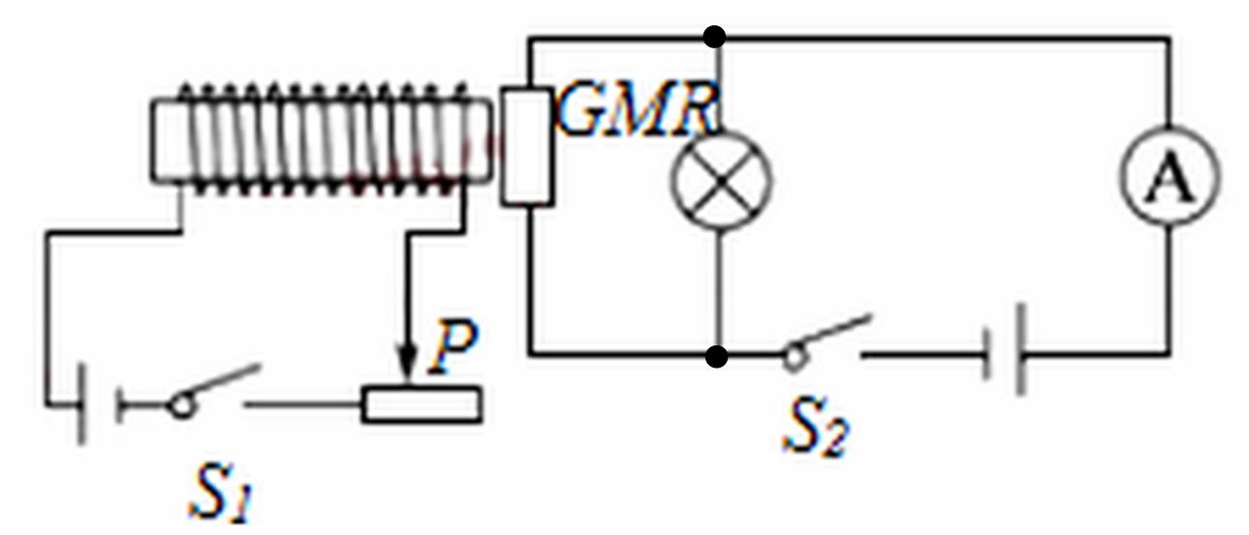
12. 巨磁电阻（GMR）效应是指某些材料的电阻值随外磁场减小而增大的现象。如图所示，闭合开关S₁和S₂，通电螺线管的左端是_____极。若要使电流表示数增大，滑动变阻器应向____移动。（填“左”或“右”），此时灯泡的亮度________（填“变暗”、“变亮”、“不变”）。
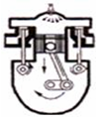

第12题图
第13题图

13. 汽油机是热机中的一种，如图所示是汽油机的_________冲程，此过程是将内能转化
为________．已知某型号汽油机效率是25%，在汽油机内完全燃烧2kg汽油放出的热量
通过汽油机的转化能对外做__________J的有用功（汽油的热值为5×10⁷J/kg） 。
14.如图所示的电路中，R1为5Ω定值电阻，R2为滑动变阻器，电源电压不变。闭合开
(a)
关S后，滑片P从a端移动到b端，电流表示数I与电压表示数U的变化关系如图所示，
则电源电压为______V，R₂的最大阻值为____Ω，当P在中点时，R₂消耗的功率为_____w
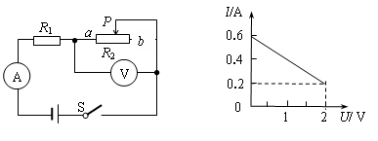

第14题图

三、作图题（15题2分，16题2分，17题3分，共7分）
15.如图所示，请把凹透镜的光路图补充完整。
16. 电磁铁和永磁体产生的磁场如图所示，请标出永磁体A左端的磁极和电磁铁电源的 “＋”、“－”极。
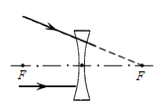
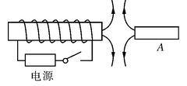

第15题图
第16题图

17.苗圃中的开关闭合后，铭牌上“220V，60w”的两盏灯都能正常工作，请根据安全用电原则，用笔代替导线画出完整的电路图。
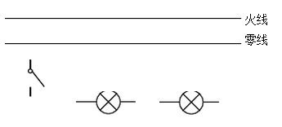
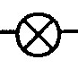

第17题图

四.实验题（本大题3小题，18题7分，19题6分，20题7分，共20分）
18.（1）如图甲所示，被测物体的长度为____________；如图乙所示，体温计的读数为____________ ；如图丙所示，机械停表的读数是___________。
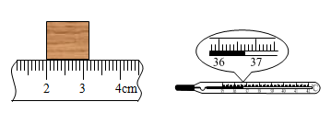
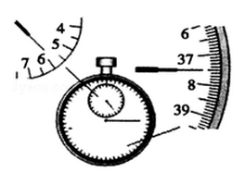
第18题（1）图

（2）如图实验装置，甲、乙是完全相同的密闭容器，实验前左右两U形管的液面相平。①该装置可探究导体产生的热量与_______关系；②由于电流产生的热量不易测量，试验中通过观察U形管液面的高度差来比较产生的热量多少，这种实验方法叫____________。
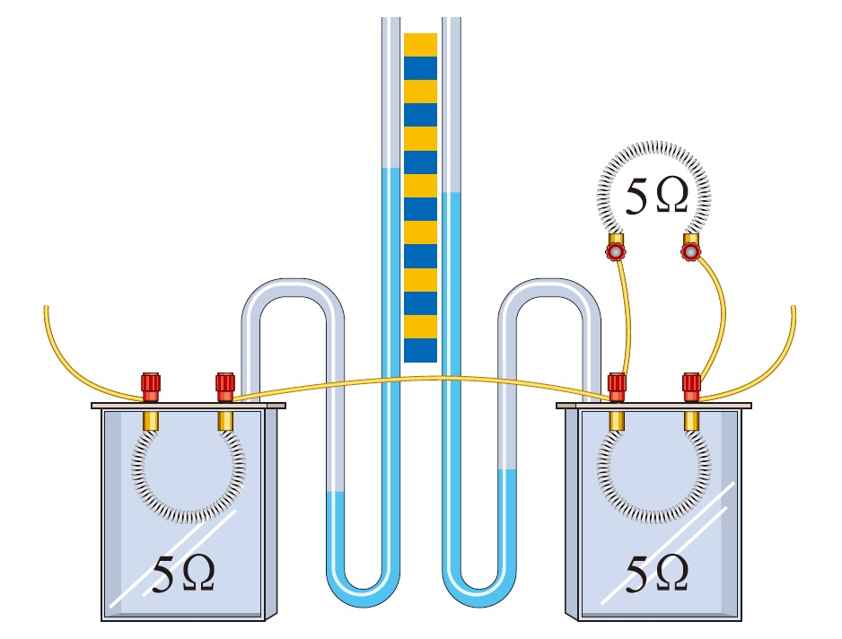
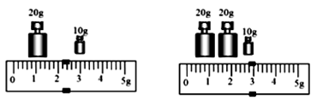

第18题（2）图
图1 图2

（3）小珠用天平和溢水杯测量一块矿石的密度。用天平测得矿石质量如图1所示，则矿石质量为________，接着将矿石浸没在盛满水的溢水杯中，用质量为42.8g的空烧杯收集溢出来的水，并测得烧杯和水的总质量如图2所示。可求得矿石密度为__________。
（ρ_{水}=1×10³kg/m³）

19. 如图用焦距10cm的凸透镜做“凸透镜成像规律”的实验。（凸透镜的位置固定不动）
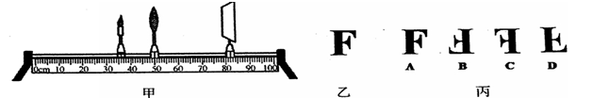

(1)调整仪器高度时，应________（填“点燃”或“不点燃”）蜡烛。
（2）器材处于图甲的位置时，烛焰恰好在光屏上成清晰的像，这与________的成像特点相同（填“照相机”、“投影仪”或“放大镜”）。
（3）将蜡烛移到20cm刻度处，应将光屏移动到________位置才能再次得到清晰的像。
A.50~60cm B.60~70cm C.70~80cm D.80~90cm
（4）小明用“F”字光源（图乙）代替蜡烛放在30cm刻度处，则光屏上清晰的像应该是图丙中的______（填字母）。若此时把光屏撤走，人眼在光屏位置观察，_____观察到“F”的像（填“能”或“不能”）。
（5）在光屏上成清晰的像时，他把爷爷的远视眼镜放在了透镜和蜡烛之间，此时光屏上的像变模糊了。他向应向____移动光屏才能呈现清晰的像（填“左”或“右”）。

20. 如图所示，甲是用“伏安法”测量未知电阻Rx的实物电路图。
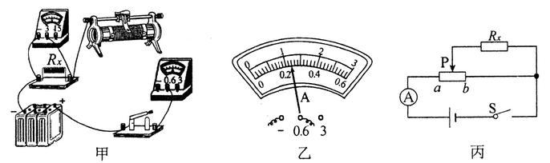
第20题图

（1）请用笔画线代替导线连接实物图甲，要求变阻器滑片左移，电流表示数变小。
（2）连接电路时，开关应处于___________状态。闭合开关后，小陈发现电流表几乎无示数，电压表指针明显偏转，则出现的故障可能是___________________________________。
（3）排除故障后，闭合开关，当滑片移动到某位置时，电压表示数为2.4V，电流表示数如图乙所示，其读数为 _______ A，则未知电阻Rx= _____ Ω．
（4）若实验中电压表损坏，利用其它的原有器材也能测出未知电阻Rx的阻值．实验电路如果丙所示（滑动变阻器最大阻值为R₀，电源电压未知且不变），[来源:Z,xx,k.Com]
请将下列相关实验步骤补充完整：
①闭合开关S，将滑动变阻器的滑片P移到a端，记录电流表示数为I₁；
②闭合开关S，将滑动变阻器的滑片P移到 ______端 ，记录电流表示数I₂；
③写出待测电阻的表达式，Rx= _______________（用已知量R₀ 和测量量符号表示）
五.计算题（本大题2小题，21题5分，22题8分，共13分）
21.如图所示，R₁=25Ω，小灯泡L的规格为“2.5V 0.3A”,电源电压保持不变。
（1）S₁、S₂都断开时，小灯泡L正常发光，求电源电压。
（2）S₁、S₂都闭合时，电流表示数变为0.6A，求R₂的阻值。

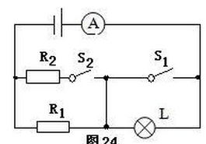
第21题图

22.如图所示为某电热饮水机电路原理图，该饮水机有加热和保温两个档位。从其说明书收集到的信息如下表。为了测饮水机实际功率，小明只将它接入家庭电路，打到加热档。测得水箱装满水时从20℃升高到100℃所用的时间为15min，同时观察到家中标有“3000r/kw·h”字样的电能表盘转过600转（r）。
[C_{水}=4.2×10³J/(kg·℃)；ρ_{水}=1.0×10³kg/m³]
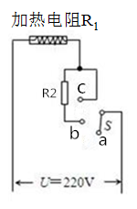
第22题图
R₂
U=220V

热水箱容量 | 2L
额定电压 | 220V
加热额定功率 | 880W

[来源:学,科,网Z,X,X,K]

（1）求加热电阻R₁的大小。（不考虑温度对电阻影响）
（2）水箱中的水从20℃升高到100℃所吸收的热量。
（3）求饮水机的实际功率。
（4）若题（2）中水所吸收的热量由热值为4×10⁷J/m³的煤气来提供，煤气产生的热量只有80%被水吸收，则需要多少m³的煤气。

六、综合能力题（本大题3小题，23题6分，24题6分，25题6分，共18分）
23. 暑假期间小宇一家开车去西樵山游玩，在此过程中上他对看到的现象产生了很多疑问，请你帮他答疑：
（1）车外气温较高，车内开着空调，小宇感到很舒适。他观察到汽车玻璃上有一些小水珠。这是_________现象（填物态变化），这些水珠是在_________（填“车内”或“车外”）。
（2）小宇仔细观察他发现仪表台上的一张白纸，在它上方的档风玻璃上形成了一个像，由此分析为什么小车的档风玻璃不能竖直安装，因为挡风玻璃竖直安装会让车内物体成像在汽车的 ，会对司机产生干扰。
（3）在听音湖旁，小宇明显感觉比在登山大道上凉快，这是因为水的___________大。
此外，小宇还看到水中锦鲤在欢快地游动。他所看到的“锦鲤”其实由于光的______所形成的______像。

24.在观察“磁场对通电直导线的作用”活动中，小敏按照图示组装实验器材。
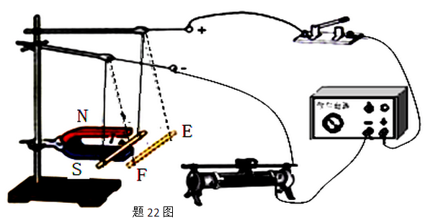
第24题图

（1）为完成该观察活动且实验效果明显, 放在蹄形磁体磁场中的直导线EF应选择下列哪种金属棒( 金属棒为实心且形状体积相同,ρ铜＞ρ铁=ρ钢＞ρ铝 ) ( )
A. 铁棒 B. 钢棒 C. 铜棒 D. 铝棒
(2)选择恰当直导线后,将滑动变阻器的滑片移动到适当位置.闭合开关,看到直导线EF向右运动。说明磁场对通电导体有力的作用，_____________（填“发电机”“电动机”或“电磁铁”）就是根据该原理制成的。
（3）将滑动变阻器的滑片向_____（填“左”或“右”）端移动，发现直导线EF向右运动并摆起的幅度更大，这说明磁场对通电导体作用力的大小与 ____________有关。
(4)若要使直导线EF向左运动，可采取的方法（写出1种）:_____________________。
(5)若想用上述器材研究电磁感应现象，闭合开关前，应将电路中的电源换成_______ (填“小灯泡”“电压表”或“灵敏电流计”），再闭合开关，让导线EF左右切割磁感线运动，观察实验现象。

25. 如图甲所示，这是物理兴趣小组设计的汽车转向指示灯电路模型，电路中电源电压恒为6V，指示灯的规格均为“6V 3W”，R₀为定值电阻，电磁铁线圈及衔铁的阻值忽略不计。当转向开关与触点“2和3”刚接通时，电磁铁中有电流通过，右转指示灯发光较暗，接着，衔铁被吸下，触点A与B接通，电磁铁和电阻R₀被短路，右转指示灯发光较亮，此时，由于电磁铁中没有电流通过，衔铁被弹簧拉上去，触点A与B分离，电磁铁中又有电流通过，随后电磁铁又将衔铁吸下，如此循环，右转指示灯会较暗、较亮交替闪烁。
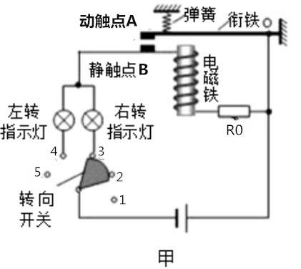
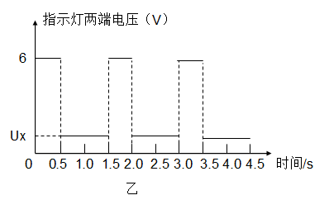
第25题图

当开关与触点“2和3”接通时，右转向指示灯两端实际电压变化规律如乙图所示。已知右转向灯发光较暗时，其两端实际电压为Ux，其消耗的实际功率为额定功率的4%，不考虑指示灯电阻随温度的变化
（1）右转向灯发光较亮时，触点A和触点B的状态是__________（填“接通”或“断开”）
（2）右转向灯发光较暗时，消耗的实际功率是______W，指示灯两端的实际电压Ux=_____V。
（3）右转向灯交替工作6s，其消耗的电能是_______J
（4）定值电阻Ro的 大小是________Ω
（5）开关与触点“2和3”接通时，若电阻Ro断路了，此时右转向指示灯的状态是__________(填“持续发光”、“交替发光”或“熄灭”)

一、选择题（每题3分）
1 | 2 | 3 | 4 | 5 | 6 | 7
A | D | A | A | D | C | B

二、填空题（每空1分）
8.自行车、18、反射
9.声源处、响度、振动
10.熔化、吸、减少
11.总功率过大、低、大
12．S、左、不变、
13.做功、机械、2.5×10⁷
14.3、10、0.45

- 作图题（15题2分，16题2分，17题3分，共7分）
+ -
N

- 16.

17
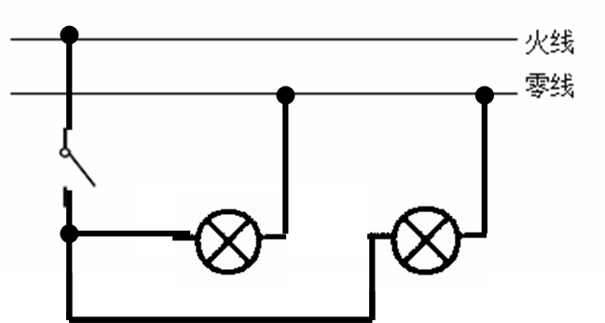

四.实验题（本大题3小题，18题7分，19题6分，20题7分，共20分）
18.（1）1.13~1.18cm；36.7℃；5min37.5s
（2）电流、转换法
（3）3.22g/cm³（或3.22×10³kg/m³）

19.（1）点燃 （2）投影仪 （3）B
（4）B、 能 （5）右

20.（1）电流表负接线柱与滑动变阻器右接线柱相连；
（2）断开、 定值电阻Rx断路了；
（3）0.24、10；
（4）b （5）$\frac{I_{2}R_{0}}{I_{1}−I_{2}}$
五.计算题（本大题2小题，21题5分，22题8分，共13分）
$\begin{aligned}\text{21}\text{.}\text{解：（}1）L\text{正常发光，}I_{1}=0\text{.}3A \\ U_{1}=I_{1}R_{1}=0\text{.}3A×\text{25}Ω=7\text{.}5V\text{.}\text{.}\text{.}\text{.}\text{.}\text{.}\text{.}\text{.}\text{.}\text{.}\text{.}\text{.}\text{.}\text{.}\text{.}\text{.}\text{.}\text{.}\text{.}\text{.}\text{.}\text{.}\text{.}\text{.}1分 \\ U=U_{1}+U_{L}=7\text{.}5V+2\text{.}5V=\text{10}V\text{.}\text{.}\text{.}\text{.}\text{.}\text{.}\text{.}\text{.}\text{.}\text{.}\text{.}\text{.}\text{.}\text{.}\text{.}\text{.}\text{.}\text{.}\text{.}\text{.}1分 \\ （2）S_{1}、S_{2}\text{都闭合，}R_{1}{和R}_{2}\text{并联} \\ I_{1^{’}}=\frac{U}{R_{1}}=\frac{\text{10}V}{\text{25}Ω}=0\text{.}4A\text{.}\text{.}\text{.}\text{.}\text{.}\text{.}\text{.}\text{.}\text{.}\text{.}\text{.}\text{.}\text{.}\text{.}\text{.}\text{.}\text{.}\text{.}\text{.}\text{.}\text{.}\text{.}\text{.}\text{.}\text{.}\text{.}\text{.}\text{.}\text{.}\text{.}\text{.}\text{.}\text{.}\text{.}\text{.}\text{.}1分 \\ I_{2}=I−I_{1^{’}}=0\text{.}6A−0\text{.}4A=0\text{.}2A\text{.}\text{.}\text{.}\text{.}\text{.}\text{.}\text{.}\text{.}\text{.}\text{.}\text{.}\text{.}\text{.}\text{.}\text{.}\text{.}\text{.}\text{.}\text{.}\text{.}\text{.}\text{.}\text{.}1分 \\ R_{2}=\frac{U}{I_{2}}=\frac{\text{10}V}{0\text{.}2A}=\text{50}Ω\text{.}\text{.}\text{.}\text{.}\text{.}\text{.}\text{.}\text{.}\text{.}\text{.}\text{.}\text{.}\text{.}\text{.}\text{.}\text{.}\text{.}\text{.}\text{.}\text{.}\text{.}\text{.}\text{.}\text{.}\text{.}\text{.}\text{.}\text{.}\text{.}\text{.}\text{.}\text{.}\text{.}\text{.}\text{.}\text{.}\text{.}1分 \\ \text{答：电源电压是}\text{10}V，R_{2}\text{阻值为}\text{50}Ω。\end{aligned}$

[来源:学科网]

$\begin{aligned}\text{22}\text{.}\text{解：}(1)R_{1}=\frac{U^{2}}{P_{热}}=\frac{（\text{220}V）^{2}}{\text{880}w}=\text{55}Ω\text{.}\text{.}\text{.}\text{.}\text{.}\text{.}\text{.}\text{.}\text{.}\text{.}\text{.}\text{.}\text{.}\text{.}\text{.}\text{.}\text{.}\text{.}\text{.}\text{.}\text{.}\text{.}\text{.}\text{.}\text{.}\text{.}\text{.}\text{.}\text{.}\text{.}\text{.}\text{.}\text{.}\text{.}\text{.}\text{.}\text{.}\text{.}\text{.}\text{.}\text{.}\text{.}\text{.}\text{.}\text{.}\text{.}\text{.}\text{.}\text{.}\text{.}\text{.}\text{.}\text{.}\text{.}\text{.}\text{.}\text{.}\text{.}\text{.}\text{.}\text{.}\text{.}\text{.}\text{.}2分 \\ （2）m=ρV=1×{\text{10}}^{3}{\text{kg}}/{m^{3}}×2×{\text{10}}^{−3}m^{3}=2\text{kg}\text{.}\text{.}\text{.}\text{.}\text{.}\text{.}\text{.}\text{.}\text{.}\text{.}\text{.}\text{.}\text{.}\text{.}\text{.}\text{.}\text{.}\text{.}\text{.}\text{.}\text{.}\text{.}\text{.}\text{.}\text{.}\text{.}\text{.}\text{.}\text{.}\text{.}\text{.}\text{.}\text{.}\text{.}\text{.}\text{.}\text{.}\text{.}\text{.}\text{.}\text{.}\text{.}\text{.}\text{.}\text{.}\text{.}\text{.}1分 \\ Q_{吸}=cmΔt=4\text{.}2×{\text{10}}^{3}J/（\text{kg}⋅\text{℃）}×2\text{kg}×（\text{100}℃−\text{20}\text{℃）}=6\text{.}\text{72}×{\text{10}}^{5}J\text{.}\text{.}\text{.}\text{.}\text{.}\text{.}\text{.}\text{.}\text{.}\text{.}\text{.}1分 \\ (3)W=\frac{\text{600}r}{\text{3000}r/{\text{kw}}⋅h}=0\text{.}2\text{kw}⋅h\text{.}\text{.}\text{.}\text{.}\text{.}\text{.}\text{.}\text{.}\text{.}\text{.}\text{.}\text{.}\text{.}\text{.}\text{.}\text{.}\text{.}\text{.}\text{.}\text{.}\text{.}\text{.}\text{.}\text{.}\text{.}\text{.}\text{.}\text{.}\text{.}\text{.}\text{.}\text{.}\text{.}\text{.}\text{.}\text{.}\text{.}\text{.}\text{.}\text{.}\text{.}\text{.}\text{.}\text{.}\text{.}\text{.}\text{.}\text{.}\text{.}\text{.}\text{.}\text{.}\text{.}\text{.}\text{.}\text{.}\text{.}\text{.}\text{.}\text{.}\text{.}\text{.}\text{.}\text{.}\text{.}\text{.}\text{.}\text{.}\text{.}1分 \\ t=\text{15}\text{min}=0\text{.}\text{25}h \\ P=\frac{W}{t}=\frac{0\text{.}2\text{kw}⋅h}{0\text{.}\text{25}h}=0\text{.}8\text{kW}\text{.}\text{.}\text{.}\text{.}\text{.}\text{.}\text{.}\text{.}\text{.}\text{.}\text{.}\text{.}\text{.}\text{.}\text{.}\text{.}\text{.}\text{.}\text{.}\text{.}\text{.}\text{.}\text{.}\text{.}\text{.}\text{.}\text{.}\text{.}\text{.}\text{.}\text{.}\text{.}\text{.}\text{.}\text{.}\text{.}\text{.}\text{.}\text{.}\text{.}\text{.}\text{.}\text{.}\text{.}\text{.}\text{.}\text{.}\text{.}\text{.}\text{.}\text{.}\text{.}\text{.}\text{.}\text{.}\text{.}\text{.}\text{.}\text{.}\text{.}\text{.}\text{.}\text{.}\text{.}\text{.}\text{.}\text{.}\text{.}\text{.}\text{.}\text{.}\text{.}\text{.}\text{.}\text{.}\text{.}\text{.}1分 \\ (4)Q_{放}=\frac{Q_{吸}}{η}=\frac{6\text{.}\text{72}×{\text{10}}^{5}J}{\text{80}\text{\%}}=8\text{.}4×{\text{10}}^{5}J\text{.}\text{.}\text{.}\text{.}\text{.}\text{.}\text{.}\text{.}\text{.}\text{.}\text{.}\text{.}\text{.}\text{.}\text{.}\text{.}\text{.}\text{.}\text{.}\text{.}\text{.}\text{.}\text{.}\text{.}\text{.}\text{.}\text{.}\text{.}\text{.}\text{.}\text{.}\text{.}\text{.}\text{.}\text{.}\text{.}\text{.}\text{.}\text{.}\text{.}\text{.}\text{.}\text{.}\text{.}\text{.}\text{.}\text{.}\text{.}\text{.}\text{.}\text{.}\text{.}\text{.}\text{.}\text{.}\text{.}\text{.}\text{.}\text{.}\text{.}\text{.}1分 \\ V=\frac{Q_{放}}{q}=\frac{8\text{.}4×{\text{10}}^{5}J}{4×{\text{10}}^{7}J/{m^{3}}}=2\text{.}1×{\text{10}}^{−2}m^{3}\text{.}\text{.}\text{.}\text{.}\text{.}\text{.}\text{.}\text{.}\text{.}\text{.}\text{.}\text{.}\text{.}\text{.}\text{.}\text{.}\text{.}\text{.}\text{.}\text{.}\text{.}\text{.}\text{.}\text{.}\text{.}\text{.}\text{.}\text{.}\text{.}\text{.}\text{.}\text{.}\text{.}\text{.}\text{.}\text{.}\text{.}\text{.}\text{.}\text{.}\text{.}\text{.}\text{.}\text{.}\text{.}\text{.}\text{.}\text{.}\text{.}\text{.}\text{.}\text{.}\text{.}\text{.}\text{.}\text{.}\text{.}\text{.}\text{.}\text{.}\text{.}\text{.}\text{.}\text{.}1分 \\ \text{答：}R_{1}\text{阻值为}\text{55}Ω\text{，水吸收的热量为}6\text{.}\text{72}×{\text{10}}^{5}J， \\ \text{饮水机实际功率为}0\text{.}8kW\text{，需要煤气}2\text{.}1×{\text{10}}^{−2}m^{3} \\ \\ \text{第（}3\text{）问}:P=\frac{W}{t}=\frac{7\text{.}2×{\text{10}}^{5}J}{\text{900}s}=\text{800}W\end{aligned}$

六、综合能力题（本大题3小题，23题6分，24题6分，25题6分，共18分）
- (1)液化、车外 （2）前方 （3）比热容 （4）折射、虚

- （1）D （2）电动机 （3）右、电流
（4）改变电流方向/把蹄形磁体的磁极对调

- （1）接通 （2）0.12、1.2 （3）6.48
（4）48 （5）熄灭

